**Московский государственный технический**

**университет им. Н.Э. Баумана**

Факультет «Информатика и системы управления»

Кафедра «Системы обработки информации и управления»

Курс «Базовые компоненты интернет-технологий»

Отчёт по лабораторной работе №1

|  |  |  |
| --- | --- | --- |
| Выполнил: |  | Проверил: |
| студент группы ИУ5-31 |  | преподаватель каф. ИУ5 |
| Казначевский С.М. |  | Гапанюк Ю. Е. |
| Подпись и дата: |  | Подпись и дата: |

# Постановка задачи

Разработать программу для решения квадратного уравнения.

1. Программа должна быть разработана в виде консольного приложения на языке C#.

2. Программа осуществляет ввод с клавиатуры коэффициентов А, В, С, вычисляет дискриминант и корни уравнения (в зависимости от дискриминанта).

3. Если коэффициент А, В, С введен некорректно, то необходимо проигнорировать некорректное значение и ввести коэффициент повторно.

# Код программы

using System;

using System.Collections.Generic;

using System.Linq;

using System.Text;

namespace Laba_1

{

class Program

{

static void Main(string[] args)

{

Console.WriteLine("Введите коэффициент а: ");

double a = Convert.ToDouble(Console.ReadLine());

Console.WriteLine("Введите коэффициент b: ");

double b = Convert.ToDouble(Console.ReadLine());

Console.WriteLine("Введите коэффициент c: ");

double c = Convert.ToDouble(Console.ReadLine());

if ((a > 0) || (a < 0))

{

Console.WriteLine("Ваше квадратное уравнение:\n", a, "x^2 + (", b, ")x + (", c, ")");

double D = b * b - 4 * a * c;

if (D >= 0)

{

D = Math.Sqrt(D);

double x1 = (-b + D) / (2 * a);

double x2 = (-b - D) / (2 * a);

Console.WriteLine("Корни данного уравнения действительные.");

Console.WriteLine("x1 = {0:F2}, x2 = {1:f2}", x1, x2);

}

if (D < 0)

{

D = Math.Sqrt (D * (-1));

double x1_1 = -b / (2 * a);

double x1_2 = D / (2 * a);

double x2_2 = (- D) / (2 * a);

Console.WriteLine("Корни данного уравнения мнимые.");

}

}

else

Console.WriteLine("Уравнение не является квадратным при введенных коэффецентах.");

Console.ReadLine();

}

}

}

# Скриншот результата

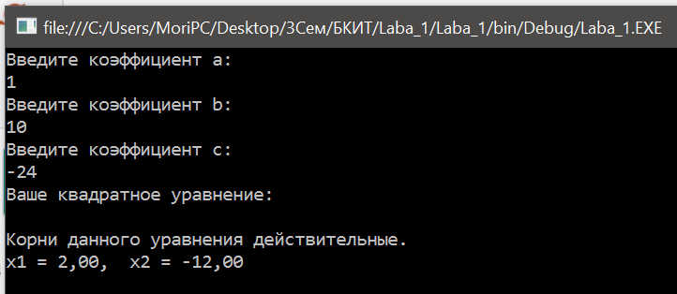

# Вывод

Во время выполнения данной лабораторной работы я ознакомился с синтаксисом C# и основными его операторами, что помогло мне в результате написать рабочий “калькулятор”, находящий корни квадратного уравнения с введенными коэффициентами a, b и c.